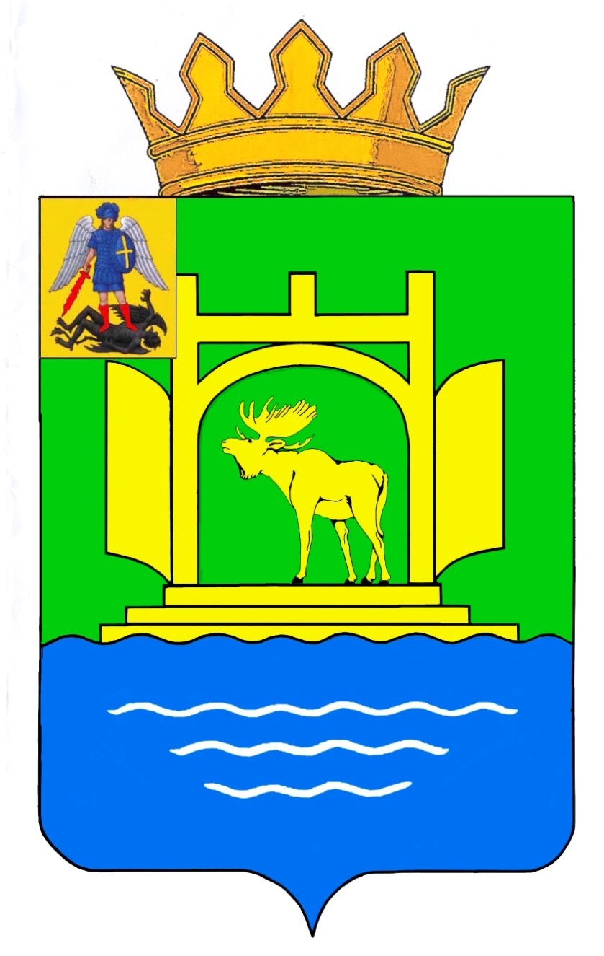

АДМИНИСТРАЦИЯ ПЛЕСЕЦКОГО МУНИЦИПАЛЬНОГО ОКРУГА АРХАНГЕЛЬСКОЙ ОБЛАСТИ

ПОСТАНОВЛЕНИЕ

24 мая 2024 года № 203-па

пос. Плесецк

Об утверждении схемы расположения земельного участка на кадастровом плане территории, застроенного многоквартирным жилым домом в рп.Плесецк

В соответствии с Федеральным законом от 06 октября 2003 № 131-ФЗ «Об общих принципах организации местного самоуправления в Российской Федерации», статьями 5.1, 46 Градостроительного кодекса Российской федерации, учитывая протокол публичных слушаний от 24 мая 2024 года и заключение о результатах публичных слушаний от 24 мая 2024 года, администрация Плесецкого муниципального округа п о с т а н о в л я е т:
1. Утвердить схему расположения земельного участка на кадастровом плане территории, в кадастровом квартале 29:15:120402, из категории земель населенных пунктов, разрешенное использование - малоэтажная многоквартирная жилая застройка, в территориальной зоне Ж-2 – Зона застройки малоэтажными жилыми домами (до 4 этажей, включая мансардный), площадью 1907 кв.м., местоположение: Архангельская область, Плесецкий муниципальный округ, рп. Плесецк, ул. Кооперативная, дом 16.
2. Контроль за исполнением настоящего постановления возложить на первого заместителя главы администрации Плесецкого муниципального округа Архангельская области Худякова Н.В.
3. Настоящее постановление вступает в силу со дня его подписания и подлежит официальному опубликованию (обнародованию) на официальном сайте администрации Плесецкого муниципального округа Архангельской области и в официальном периодическом печатном издании «Плесецкие Новости».

Глава Плесецкого муниципального
округа Архангельской области А.А. Кузнецов

